|  |  |  |
| --- | --- | --- |
|  | **COLEGIO METROPOLITANO DEL SUR**  **Resolución No. 0427 del 11 de Mayo de 2010**  **GUIA 02**F:\logo cole.TIFF:\logo cole.TIF |  |

1. **Identificación**

|  |  |  |
| --- | --- | --- |
| **Área:** Matemáticas | **Asignatura:** Aritmética | **Grado:** Sexto |
| **Periodo:** Primero | **Tiempo Posible:** 3 Semanas | **Fecha:** |
| **Docente:** Luis Lozada Ruiz | **Tema:** Números Naturales - propiedades de las operaciones | **Unidad:** 02 |
| **Estudiante:** | | |
| **Indicadores:**   * Enriquecer el sentido y significado de los números naturales, sus operaciones y usos mediante la resolución de diversos problemas. * Consolidar el conocimiento de las propiedades de la multiplicación de números naturales y sus aplicaciones en el desarrollo de estrategias de cálculo mental y la resolución de problemas. * Conocer la función de los signos de agrupación y la relación jerárquica de la multiplicación y la suma para aplicarlas en la simplificación de expresiones aritméticas de números naturales | | |

1. **Conceptualización**

**RESOURCES** (RECURSOS)**:** Cuaderno, guía de aprendizaje, cartuchera, libro Matemática dé 6, tarjetas numéricas.

A continuación encontraras una serie de actividades que guiaran tu proceso de aprendizaje con relación a las operaciones con números naturales y los tipos de problema que las involucran, como por ejemplo:

Carmenza quiere invitar a comer a un restaurante a su familia compuesta por su esposo, ella y sus tres hijos menores, con motivo de la graduación de su hijo mayor; al llegar al restaurante y consultar el menú se encuentra con que, los platos para adultos cuestan $ 17 000 cada uno, y los de los niños menores cuestan 12.000 cada uno, también que las bebidas junto con los postres cuestan; para adultos $ 8 000 cada uno y para menores $ 4 000 cada uno. ¿De cuánto dinero debe disponer Carmenza para la invitación a comer? Plantea una solución en el siguiente recuadro.

* 1. **LEARNING GOAL**: - META DE APRENDIZAJE

Para definir tu meta de aprendizaje es necesario que identifiques tres aspectos importantes: el qué, el cómo y el para qué. Ahora para que realices una buena meta te invitamos a que reconozcas estos tres aspectos y luego los entrelaces formando una sola oración.

**¿QUÉ APRENDIZAJE?:_______________________________________________**

[](http://www.google.com.co/imgres?q=uso+de+la+calculadora+para+ni%C3%B1os&hl=es&biw=1024&bih=550&gbv=2&tbm=isch&tbnid=lPi44ioQ4XbmfM:&imgrefurl=http://www.cucurrucu.com/juegos-con-calculadora/index.html&docid=9rBlDHKb94gXrM&imgurl=http://bp3.blogger.com/_toLv4jxcO_M/R53KhbVbkMI/AAAAAAAAAPc/JZQHANr3DwM/s320/CALC.jpg&w=300&h=300&ei=kfnoTrLKI4nftgeI4sDpCQ&zoom=1)**¿CÓMO LO DESARROLLARAS?: ______________________________**

**¿PARA QUE TE SERVIRA?: __________________________________**

**META: _________________________________________________**

**Jerarquía de las operaciones y signos de agrupación**

Para hallar la solución de una expresión aritmética, es necesario recordar las siguientes reglas:

* Primero se resuelven las expresiones que van dentro del paréntesis.
* Luego, se resuelven las operaciones en el siguiente orden; primero las potencias, después multiplicaciones o divisiones y por último, adiciones y sustracciones.
* Si hay dos operaciones con la misma jerarquía se evalúa de izquierda a derecha.

Puedes comprobar fácilmente que la calculadora científica respeta la jerarquía de las operaciones, siempre y cuando estas sean digitadas de manera correcta. Intenta resolviendo con ayuda de la calculadora la siguiente pregunta; ¿Cuánto es la mitad de dos más dos? Respuesta: _______________

* + 1. Revisa la información que aparece en el libro matemática sé en las paginas 88 y 89 y resuelve las actividades planteadas.
  1. **PREVIOUS KNOWLEDGE** (APRENDIZAJES PREVIOS)

A partir de las siguientes tarjetas realiza la actividad propuesta:



* + 1. Encuentre todos los números que pueden obtenerse combinando las cinco tarjetas y anótalos en tu cuaderno.
    2. Completa la tabla teniendo en cuenta el valor posicional que ocupa el número seis (6) en cada número que obtuviste, por ejemplo, tomemos el número 3, en el número 8`003. 006 (ocho millones tres mil seis) el valor posicional del númer tres es unidades de mil**.**

|  |  |  |  |  |  |  |  |  |  |
| --- | --- | --- | --- | --- | --- | --- | --- | --- | --- |
| ***NUMERO*** | ***C. MILLON*** | ***D.MILON*** | ***U. MILLON*** | ***C.M.*** | ***D.M.*** | ***U.M.*** | ***C*** | ***D*** | ***U*** |
| **8`003. 006** |  |  |  |  |  |  |  |  | **X** |
|  |  |  |  |  |  |  |  |  |  |
|  |  |  |  |  |  |  |  |  |  |
|  |  |  |  |  |  |  |  |  |  |
|  |  |  |  |  |  |  |  |  |  |
|  |  |  |  |  |  |  |  |  |  |

* + 1. Observa la siguiente forma de resolver la multiplicación y responde si es correcta o no. ¿Por qué?

3 x (20 + 4) = (3 x 20) + (3 x 4) = 60 +12 = 72 ¿Correcta?: _________

* + 1. ¿Cuál es el resultado de la siguiente operación: 3 + 5 x 2 = _________
    2. Completa la siguiente tabla de acuerdo con los valores dados para a, b y c.

|  |  |  |  |  |  |  |
| --- | --- | --- | --- | --- | --- | --- |
|  | **a . b** | **b . a** | **(a . b) . c** | **a . (b . c)** | **a . (b + c)** | **(a . b) + (a . c)** |
| **a = 2**  **b = 5**  **c = 4** |  |  |  |  |  |  |
| **a = 6**  **b = 3**  **c = 7** |  |  |  |  |  |  |

* + 1. Ubica las operaciones de la tabla anterior en las que obtuviste resultados iguales:

**Por ejemplo:**  a **.** b **=**  b **.** a .

**=**  .

**=**  .

* + 1. Escribe frente a cada una de las tres igualdades anteriores cuál crees que es la propiedad que se está ejemplificando: asociativa, conmutativa o distributiva.
    2. El resultado de 3 + 5 x 2 es 13, ¿Por qué?

**____________________________________________________________________________________________________________________________**

* 1. **INFORMATION** (INFORMACIÓN)

Realiza una lectura autorregulada de la información que aparece en las páginas 50, 51, 52 y 62 del libro Matemática Sé de 6º y con la apropiación que hagas de dicha información organízala en un cuadro sinóptico, mapa de ideas o mentefacto conceptual.

1. **Actividad individual**

* Con el dinero que hemos puesto entre todas las alumnas y alumnos de la clase, la maestra ha comprado 2 cajas de lápices de colores. Cada caja contiene 12 estuches y en cada estuche hay 8 lápices. ¿Cuántos lápices de colores tenemos?
* Resuelve los puntos 1 y 2 de la página 34 del libro Matemáticas Sé, en tu cuaderno.
* Resuelve las siguientes operaciones en tu cuaderno y menciona que utilizaste de lo visto en la guía: jerarquía de las operaciones, signos de agrupación, propiedad conmutativa, propiedad asociativa, propiedad distributiva, propiedad Modulativa.

1. 27 + 3 · 5 – 16 =
2. 27 + 3 – 45: 5 + 16 =
3. (2 · 4 + 12) (6 − 4) =
4. 3 · 9 + (6 + 5 – 3) – 12: 4 =
5. 2 + 5 · (2 · 3) =
6. 440 − [30 + 6 (19 − 12)] =
7. 2{4 [7 + 4 (5 · 3 − 9)] − 3 (40 − 8)} =

* Realiza las siguientes operaciones de dos modos distintos, mira si los resultados son iguales.

**Por ejemplo: 17 · 38 + 17 · 12 =**

|  |  |
| --- | --- |
| **Modo 1** | **Modo 2** |
| **17 · 38 + 17 · 12 = 646 + 204 = 850** | **17 · 38 + 17 · 12 = 17 (38 + 12) = 17 · 50 = 850** |

1. 6 · 59 + 4 · 59 =
2. (6 + 12) · 3=
3. 47 – 3 x (5 + 4) =
4. (7 + 8) : 3 + 4 x (13 – 7) =
5. 80 : (15 x 2 – 5 x 4) =
6. 6 x 3 – 7 x 2 + 42 : 6 =
7. 81 : 9 + 7 x 8 – 13 x 5 =
8. (37 – 18) x 2 – (3 + 4) x 7 =
9. 42 + 4 x 3 – 5 x 7 =
10. (28 – 5) x 4 + 16 =

* Explica porque la diferencia en los dos modos anteriores de resolver cada expresión aritmética.

__________________________________________________________________________________________________________________________________

* Completa los números que faltan hasta llegar a la solución.

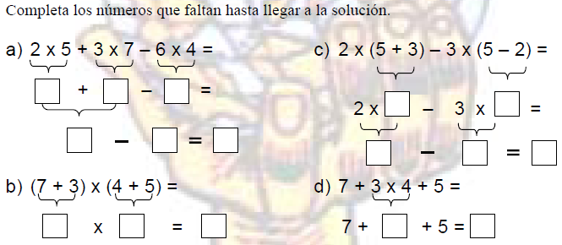

1. **Actividad grupal**

* Frente a cada propiedad encuentra dos celdas que se relacionan con cada operación, en la celda de arriba enuncia si se cumple la propiedad en esa operación, y si se cumple la propiedad entonces realiza un ejemplo en la celda de abajo.

**NOTA:** para llenar el cuadro debes tener en cuenta tus conocimientos previos de las propiedades de la suma y la resta, los conocimientos construidos en la presente guía de aprendizaje, y hacer una exploración de las propiedades en la división.

|  |  |  |  |  |
| --- | --- | --- | --- | --- |
|  | **Suma** | **Resta** | **Multiplicación** | **División** |
| **Conmutativa** | Si se cumple |  |  |  |
| Ejemplo:  3 + 8 = 8 + 3 |  |  |  |
| **Asociativa** |  |  |  |  |
|  |  |  |  |
| **Modulativa** |  |  |  |  |
|  |  |  |  |
| **Distributiva de la ______ con respecto a la suma o a la resta.** |  |  |  |  |
|  |  |  |  |

* En el anterior cuadro encuentras propiedades que no se cumplen en algunas operaciones de números naturales ¿Qué alternativa plantean para que se cumplan dichas propiedades?
* **Resuelve los siguientes problemas. Aplicando las propiedades de la multiplicación**

**a)** Ofelia tiene 18 flores amarillas y 12 flores rojas. Si desea hacer ramos por colores con igual número de flores, ¿cuál es el mayor número de flores que puede tener cada ramo?

**b)** Luis es carpintero y ha comprado un tablón de 180 cm. de largo por 90 cm. de ancho. Si quiere cortar piezas iguales que tengan forma cuadrada y del mayor tamaño posible, ¿cuántos centímetros medirán los lados de cada pieza cuadrada?

1. **Compromisos**

* En primera instancia evaluaremos si cumpliste la meta de aprendizaje que te propusiste. Para ellos responde:
* ¿Qué *APRENDIZAJES lograste comprender? Menciona dos y explica que entendiste de ellos.__________________________________________________________________________________________________________________________________*
* ¿Cómo *DESARROLLASTE estos aprendizajes? Menciona dos estrategias que aplicaste:*

*_________________________________________________________________________________________________________________________________*

* *¿Para qué SITUACIONES puedes aplicar lo que aprendiste? Menciona dos de ellas.*

**____________________________________________________________________________________________________________________**

1. **Profundización**

**HOME LEARNING –** APRENDIZAJE DE CASA

* Investiga acerca de la invención de la calculadora y su evolución en el tiempo y presenta la información en hojas impresas para anexar a tu carpeta de la asignatura.

1. **Evaluación**

* Completa la siguiente tabla de acuerdo con tu desempeño**.**

|  |  |  |  |  |
| --- | --- | --- | --- | --- |
| **APRENDIZAJES ESPERADOS** | **SI** | **NO** | **¿POR QUÉ?** | **¿CÓMO MEJORAR?** |
| Enriquecer el sentido y significado de los números naturales, sus operaciones y usos mediante la resolución de diversos problemas. |  |  |  |  |
| Consolidar el conocimiento de las propiedades de la multiplicación de números naturales y sus aplicaciones en el desarrollo de estrategias de cálculo mental y la resolución de problemas. |  |  |  |  |
| Conocer la función de los signos de agrupación y la relación jerárquica de la multiplicación y la suma para aplicarlas en la simplificación de expresiones aritméticas de números naturales. |  |  |  |  |
| Escribe dos estrategias de aprendizaje que utilizaste para desarrollar la guía. |  | | | |
| Qué dificultades observaste en tu proceso de aprendizaje durante la guía. |  | | | |

* Resuelve con tu grupo la siguiente evaluación al trabajo realizado.

|  |  |
| --- | --- |
| Criterio/comportamiento observable Puntaje | Puntaje (de 0 a 2) |
| Todos los miembros están presentes. |  |
| Antes de realizar la tarea discuten acerca del mejor camino para llevarla a cabo. |  |
| No interviene o participa sólo una(s) persona(s) en la discusión y/o tarea. |  |
| Se escuchan activamente entre sí (atienden al otro mientras habla, acogen las preguntas de los demás, debaten de manera asertiva, critican las ideas y no las personas…) |  |
| Manejan adecuadamente los conflictos (los hacen explícitos, discuten acerca de las soluciones posibles, toman decisiones al respecto) |  |
| Propician un clima de equipo agradable (de tolerancia, respeto, buen trato) |  |
| Se dividen el trabajo de manera proporcional de modo que todos los miembros estén realizando parte de la actividad. |  |
| Antes de entregar la tarea y/o producto, todos los miembros del equipo lo revisan y plantean  modificaciones y sugerencias |  |
| Total |  |

1. **Recursos y Bibliografía**

<http://commons.wikimedia.org/wiki/File:N%C3%BAmeros_reales.svg>

<http://santillana.com.co/docentes/index.php?player_init/SGlwZXJ0ZXh0b3NfTWF0ZW1hdGljYXNfOQ==/TWFnYXppbmU=/>

Hipertexto 11 matemáticas, Editorial Santillana 2010.

<http://www.hcornejo.com/Algebra/Ejercicios%20de%20Conjuntos.pdf>

Carlos E. Vasco U, libro matemática Sé, redes de aprendizaje para la vida. Editoriales SM. 2012

***“A veces mantenerse positivo y fuerte frente a las situaciones de la vida es difícil, pero lo mejor que podemos hacer es tener un momento de calma para reflexionar con tranquilidad”***

TALLER 01

Nombre: ______________________________________________ Curso: ____________Fecha:______________

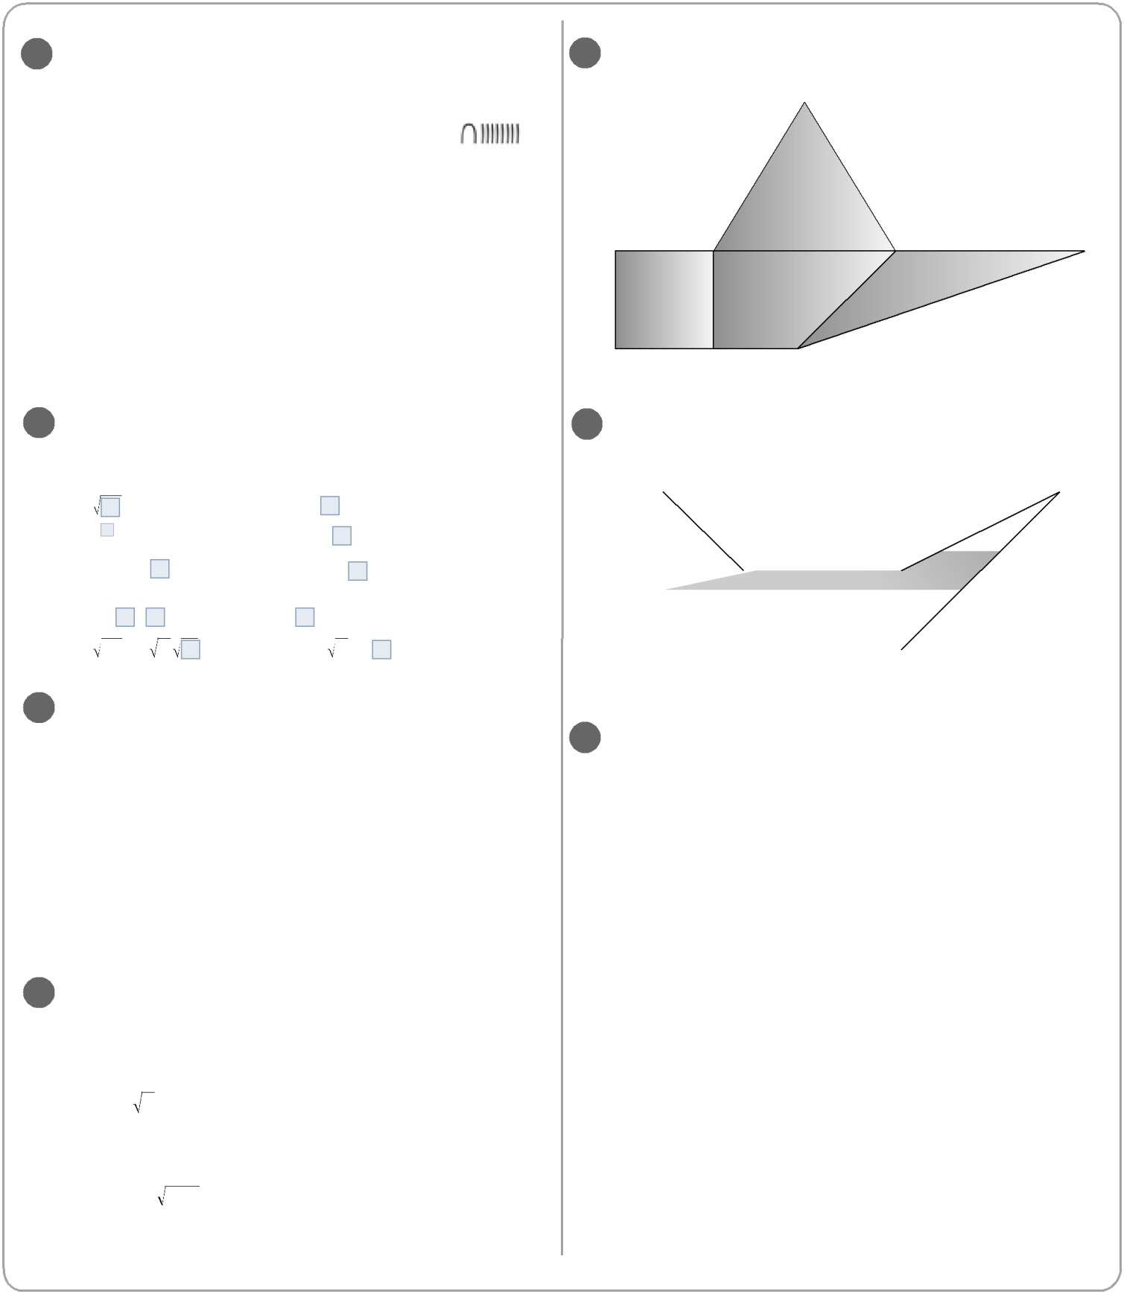

* Transcribe el siguiente texto, convirtiendo a base 10 los datos numéricos dados.

“Leonardo Euler, gran matemático del siglo , nació en Brasilea, Suiza, y desde muy joven se apasionó por las matemáticas. Obtuvo su maestría a los 100002 años y, como no encontraba trabajo en el campo de las matemáticas, empezó a estudiar teología y lenguas orientales. Pero en MDCCXXVII, con la recomendación de los Bernoulli, fue contratado para trabajar en la Academia de Ciencias de San Pe-tersburgo, Rusia, donde paso 11102 años.

* Completa los espacios con los números ó signos correspondientes.

|  |  |  |  |  |  |  |  |  |
| --- | --- | --- | --- | --- | --- | --- | --- | --- |
| a. |  | ₃12 | f. | log2 | | ₃ 3 |  |  |
| b. | 5 | ₃ 625 | g. | 35 ₃ | | 2 |  |  |
|  |  |  |  | 5 |  |  |  |
|  |  |  |  |  |  |  |  |
| c. | 2, 3, 8, | | h. | 5 | ₃ |  |  |  |
|  |  |  |  | 53 |  |  |  |  |
| d. | 16 | 5 3 ₃ 14 | i. | 2 | ₃ 3 ₃ 15 | | |  |
| e. | *ab* ₃ *a* | | j. | 22 ₃ 9 ₃ | | | ₃ 5 |  |

* Justifica cada paso con la(s) propiedad(es) aplicada(s).

11 ₃ 5 ₃ 0 ₃ 4 ₃ (11 ₃ 5) ₃ (0 ₃ 4) _______________________

|  |  |  |
| --- | --- | --- |
| ₃ (11 ₃ 5) ₃ 4 | | _______________________ |
| ₃ 11 | ₃ (5 ₃ 4) | _______________________ |
| ₃ 11 | ₃ 9 | _______________________ |
| ₃ 20 |  | _______________________ |

* Resuelve los siguientes polinomios aritméticos.
  1. 18 ₃ ₃2 ₃ 3 ₃22 ₃ 1ũ Ġ 5
  2. 4 ₃25 ₃ 18ũ ₃ 7 ₃4 ₃ 6ũ
  3. 32 ₃3 8 ₃ 5 ₃7 ₃ 22 Ġ 7
  4. ₃3₃104₃2₃103₃7₃100 ₆ ₃ ₃5₃103₃8₃103₆
  5. log3 27 ₃ log3 125 ₃ log3 512
  6. ₃53 ₃ 4 ₃ 625 ₃ 12 ₃4 ₃ 3 ₃ 10ũ₆₃0
* Encuentra el valor de, si el área de la figura es de 54 cm2.

3*x*₃4

*x*₃7

|  |  |
| --- | --- |
| 2*x*₃1 | 2*x*₃4 |

* Encuentra el valor de, si el perímetro de la figura es de 57 cm.

|  |  |  |  |  |
| --- | --- | --- | --- | --- |
|  | *x* |  | 5*x*₃7 |  |
|  |  |  |  |
| 2*x*₃2 |  | 5*x*₃7 | |  |
|  |  | *x*₃5 |  |
|  |  |  |  |
|  |  |  |  |  |
|  | | 3*x* | |  |

* Resuelve los siguientes problemas.
  1. La cuenta de una comida que tuvieron tres amigos en un restaurante fue de $ 225 dólares. Si habían acordado pagar en partes iguales y uno de ellos sólo tenía $ 47. ¿ Cuánto más tuvo que abonar cada uno de los otros dos para pagar la cuenta?
  2. Un comerciante hace un pedido de 12.000 kg de azúcar. En la primera remesa le envían 3.800 kg; en la segunda remesa 1.640 kg menos que en la primera; y en la tercera y última tanto como en las dos primeras juntas. ¿Cuánto falta por enviarle?
* Completa los espacios según corresponda
  1. El valor numérico de la letra *D* en el sistema de numeración romana es _________________.
  2. Los signos utilizados en la numeración egipcia reciben el nombre de ________________.
  3. Los símbolos utilizados en el sistema de numeración binario son _____________ y ___________.
  4. El sistema de numeración decimal __________,

lo cual significa que el valor de cada cifra depende de su ________ en el número.

* 1. El número ₃3 ₃102ũ ₃ ₃5 ₃ 101ũ está escrito en notación __________.

f. El sucesor de un número natural es __________.

1. La desigualdad que expresa el enunciado es ______________.
2. La propiedad ________________ dice que la suma de dos números naturales no se altera al cambiar el orden de los sumandos.

i. En la expresión, el término recibe el nombre de _________________.

* 1. Una ________________ es una forma abreviada de escribir una multiplicación de factores iguales.
* Resuelve los siguientes polinomios.
  1. [(18 ₃ 3) Ġ 5 ₃ (15 ₃ 7) Ġ 2] Ġ 2 ₃ 5 ₃ 3 ₃ 18

b. 4 Log2 8 52 6 24 65 13

1. En el primer piso de un parqueadero hay la mitad de caros que en el segundo y en el tercer piso el triple del primero. Si en el tercer piso hay 72 carros:
   1. ¿Cuántos carros hay en el primero y segundo piso?
   2. ¿Cuántos carros hay en total en el parqueadero?

**11** Completa la siguiente tabla.

|  |  |  |  |  |  |  |  |
| --- | --- | --- | --- | --- | --- | --- | --- |
|  | **Valor** | **Número** | **Número** | **Sistema** | | |  |
| **Númerico** | | **Romano** | **Egipcio** | **Binario** | | |  |
|  |  |  |  |  |  |  |  |
| 1569 | |  |  |  |  |  |  |
|  |  | XXIVDCXX |  |  |  |  |  |
|  |  |  |  |  |  |  |  |
|  |  |  |  |  |  |  |  |
|  |  |  |  | 111(2) |  |  |  |
|  |  |  |  |  |  |  |

1. Plantea ecuaciones que le permita solucionar los problemas dados.
   1. Si Juan tiene el triple de la edad de Daniel y ambas edades suman 60 años, ¿Cuál es la edad de cada uno?
   2. Juliana le dice a Paola “Yo tengo el triple de lo que tú tienes menos $1.000, y la diferencia de nuestro dinero es 3.000 pesos” ¿Cuánto dinero tiene cada una?

c. La suma de dos números consecutivos es 87, ¿Cuáles son los números?

1. En un restaurante se ofrecen hamburguesas sencillas a un precio de $7.500 y dobles con papas a $9500. Al final del día la cajera necesita saber cuántas hamburguesas sencillas y dobles fueron vendidas.

Para ello sólo sabe que el recaudo por las dobles fue de $332.500 y el total de pedidos fue 100. ¿Cuántos pedidos de hamburguesas sencillas se hicieron?

1. Encuentra el valor numérico de la siguientes expresiones si: *x* ₃ 5; *y* ₃ 3 y *z* ₃ 4.
   1. *x*2₃2 [4*z* ₃3 (*xy* ₃ *z*)]
   2. [*z* Ġ 2 ₃ *zy* ₃ 5*x*]2